СОДЕРЖАНИЕ
ВВЕДЕНИЕ 2
1. АНАЛИЗ ПРЕДМЕТНОЙ ОБЛАСТИ 3
1.1 Описание предметной области 3
1.2 Задачи предметной области 4
2. ТЕХНИЧЕСКОЕ ЗАДАНИЕ 4
2.1 Требования к ролям и авторизации пользователей 4
2.2 Требования к единому стилю и оформлению кода 5
2.3 Требования к списку товаров и подсветке данных 6
2.4 Требования к навигации и обработке исключений 6
2.5 Требования к поиску, сортировке и фильтрации 7
2.6 Требования к форме добавления/редактирования и удалению товаров 7
2.7 Требования к интеграции и передаче результатов 8
3. ТЕХНИЧЕСКОЕ ПРОЕКТИРОВАНИЕ 9
3.2 Проектирование связей между таблицами 9
3.3 Нормализация базы данных 10
3.4 Проектирование SQL-скрипта 11
3.5 Импорт данных в базу данных 11
3.6 Интеграция базы данных с программным приложением 13

ВВЕДЕНИЕ

В современных условиях эффективная работа торговых организаций, в частности предприятий розничной торговли обувью, невозможна без использования информационных систем, объединяющих в единое целое базу данных, программные модули обработки данных и пользовательский интерфейс. Компания, занимающаяся продажей обуви, ежедневно нуждается в актуальной информации об остатках товаров на складах, статусах заказов и корректной работе с данными пользователями различных уровней доступа. Разрозненные, не связанные между собой программные модули не позволяют обеспечить целостность и согласованность данных, поэтому объединение отдельных компонентов системы в единый работающий продукт является ключевой задачей разработки.
Целью учебной практики по профессиональному модулю ПМ.02 «Осуществление интеграции программных модулей» является приобретение практического опыта интеграции отдельных программных модулей — модуля базы данных, модуля пользовательского интерфейса и модуля обработки заказов — в единое программное обеспечение, а также использование системы контроля версий для сопровождения совместной разработки.
Для достижения поставленной цели необходимо решить следующие задачи:
1. Проанализировать предметную область «Интернет-магазин обуви» и определить состав интегрируемых программных модулей.
2. Сформулировать техническое задание на интеграцию модулей отображения, обработки и хранения данных о товарах и заказах.
3. Выполнить интеграцию модулей в единое программное обеспечение с использованием выбранной системы контроля версий.
Результатом работы должно стать функционирующее приложение, в котором модуль базы данных, модуль пользовательского интерфейса и модуль обработки заказов работают согласованно, обеспечивая пользователям различных ролей доступ к актуальной информации о товарах и заказах.

1. АНАЛИЗ ПРЕДМЕТНОЙ ОБЛАСТИ

1.1 Описание предметной области
Предметной областью является автоматизация деятельности интернет-магазина, специализирующегося на продаже обуви. Система охватывает работу с каталогом товаров (наименование, категория, описание, производитель, поставщик, цена, единица измерения, остаток на складе, действующая скидка) и с заказами покупателей (артикул заказа, статус заказа, адрес пункта выдачи, дата заказа и дата доставки).
Доступ к системе организован по ролевому принципу и включает четыре уровня: гость — просматривает каталог товаров без фильтрации, сортировки и поиска; авторизованный клиент — просматривает каталог товаров; менеджер — просматривает каталог с фильтрацией, сортировкой и поиском, а также просматривает заказы; администратор — обладает полным доступом: просматривает, добавляет, редактирует и удаляет товары и заказы. Первым окном, которое видит пользователь при запуске приложения, является окно входа, где вводится логин и пароль из базы данных либо выполняется переход в гостевой режим.
Каждая роль работает в рамках единого приложения с общим стилем оформления — единый заголовок окон, иконка приложения и логотип компании на главной форме, — что обеспечивает целостное восприятие системы пользователем и исключает ощущение работы с разрозненными программами.
Особенность рассматриваемой предметной области заключается в том, что перечисленный функционал реализуется отдельными программными модулями — модулем базы данных, модулем авторизации и разграничения доступа, модулем отображения и обработки каталога товаров и модулем управления заказами, — которые должны быть объединены (интегрированы) в единое работающее приложение с использованием системы контроля версий для сопровождения совместной разработки.

1.2 Задачи предметной области
- Интеграция модуля базы данных с модулем пользовательского интерфейса.
- Разграничение доступа пользователей по ролям (гость, клиент, менеджер, администратор).
- Обеспечение единого стиля оформления приложения.
- Актуальное отображение и обработка данных о товарах и заказах.
- Сопровождение совместной разработки с использованием системы контроля версий.

2. ТЕХНИЧЕСКОЕ ЗАДАНИЕ
Компания занимается продажей обуви. Очень важно постоянно получать актуальную информацию об остатках товаров на складах, поэтому необходимо реализовать следующие требования к интеграции программных модулей приложения.

2.1 Требования к ролям и авторизации пользователей
- При запуске приложения первым открывается окно входа, в котором пользователь вводит логин и пароль, взятые из базы данных, либо переходит на экран просмотра товаров в роли гостя (без фильтрации, сортировки и поиска).
- Только после успешной авторизации пользователь получает доступ к остальным модулям системы.
- Авторизованный клиент может просматривать товары без фильтрации, сортировки и поиска.
- Менеджер может просматривать товары с фильтрацией, сортировкой и поиском, а также просматривать заказы.
- Администратор может просматривать (с фильтрацией, сортировкой, поиском), добавлять, редактировать и удалять товары, а также просматривать, добавлять, редактировать и удалять заказы.
- После входа в любую учётную запись должна быть реализована возможность выхода на главный экран — окно входа; в правом верхнем углу интерфейса отображаются ФИО пользователя.

2.2 Требования к единому стилю и оформлению кода
- Компоненты системы должны иметь единый согласованный внешний вид: заголовок каждого окна (страницы) соответствует его назначению, установлены иконка приложения и логотип компании на главной форме.
- Идентификаторы в коде должны отражать своё назначение и соответствовать соглашению об именовании выбранной технологии разработки (например, CamelCase); допускается не более одной команды в строке.
- Созданная база данных должна быть подключена к приложению напрямую (через строку подключения): список товаров обязан отображать данные из базы данных, а не заранее вписанные (захардкоженные) значения.

2.3 Требования к списку товаров и подсветке данных
- Список товаров должен отображать: фотографию товара (при отсутствии изображения — картинку-заглушку из ресурсов), наименование, категорию, описание, производителя, поставщика, цену, единицу измерения, остаток на складе и действующую скидку — во всех учётных записях (гость, клиент, менеджер, администратор).
- Строки списка подсвечиваются в зависимости от статуса товара: скидка более 15% — фон цвета #2E8B57; сниженная цена — старая цена перечёркнута красным шрифтом, итоговая цена указана чёрным; товара нет на складе — строка выделяется голубым цветом.
- Модуль должен быть отлажен: приложение обязано корректно работать и не допускать аварийного завершения при переходе между экранами.

2.4 Требования к навигации и обработке исключений
- Реализуется последовательный пользовательский интерфейс с возможностью перемещения между окнами (страницами), в том числе кнопкой «Назад»; на каждом окне отображается заголовок, соответствующий его назначению.
- Пользователь уведомляется о совершаемых ошибках или запрещённых действиях; выполняется предупреждение о необратимых операциях. Окна сообщений (ошибка, предупреждение, информация) отображаются с соответствующим заголовком и пиктограммой, а текст содержит понятное описание проблемы и порядок исправления.
- Комментарии в коде используются только там, где логика неочевидна и требует дополнительного пояснения.

2.5 Требования к поиску, сортировке и фильтрации
- Менеджер и администратор могут искать товары по поисковой строке; поиск выполняется по всем текстовым атрибутам, в том числе одновременно по нескольким атрибутам.
- Менеджер и администратор могут сортировать товары по возрастанию и убыванию количества на складе.
- Менеджер и администратор могут фильтровать товары по поставщику; первым элементом выпадающего списка является пункт «Все поставщики», сбрасывающий настройки фильтра.
- Поиск, сортировка и фильтрация выполняются в реальном времени, без нажатия отдельной кнопки, применяются совместно, а выбранные ранее параметры сортировки сохраняются при последующих операциях поиска и фильтрации.

2.6 Требования к форме добавления/редактирования и удалению товаров
- Добавление и редактирование товаров доступно только администратору и выполняется в отдельном окне: переход к редактированию — по нажатию на элемент списка, переход к добавлению — по нажатию кнопки «Добавить товар».
- Форма содержит поля: фото товара (с заглушкой при отсутствии изображения), наименование, категория (выпадающий список), описание, производитель (выпадающий список), поставщик, цена, единица измерения, количество на складе, действующая скидка. Цена может включать сотые доли и не может быть отрицательной; количество также не может быть отрицательным.
- При открытии формы редактирования все поля выбранного товара подгружаются из базы данных актуальными значениями.
- Идентификатор товара при добавлении не отображается и вычисляется автоматически (+1 к максимальному значению в базе данных); при редактировании идентификатор доступен только для чтения.
- Изображение товара ограничено размером 300×200 пикселей; путь к изображению хранится в базе данных; при замене изображения прежний файл удаляется из папки приложения.
- Предусмотрен запрет на одновременное открытие более одного окна редактирования, чтобы исключить путаницу при работе с данными.
- Удаление товара доступно только администратору; товар, присутствующий в заказе, удалить нельзя. После добавления, редактирования или удаления данные в окне списка товаров обновляются автоматически.

2.7 Требования к интеграции и передаче результатов
- Модуль базы данных, модуль пользовательского интерфейса и модуль обработки заказов должны быть объединены в единое работающее приложение, согласованно взаимодействующее по ролям пользователей.
- Все практические результаты — исходный код приложения, исполняемые файлы, скрипт базы данных и сопутствующие графические и текстовые файлы — передаются с использованием системы контроля версий по мере выполнения задания.

3. ТЕХНИЧЕСКОЕ ПРОЕКТИРОВАНИЕ

3.1 Проектирование структуры базы данных

На этапе технического проектирования была определена структура базы данных, которая используется для хранения информации интернет-магазина обуви. База данных состоит из 12 связанных таблиц, предназначенных для хранения данных о пользователях, товарах, заказах и связанных с ними объектах.
Основными таблицами являются: UsersRoles, Users, Categories, Manufacrurers, Suppliers, ProdNames, Products, Pvz, OrderStatus, Orders, ProdOrders и UsersOrders.
Таблица UsersRoles содержит информацию о ролях пользователей, а таблица Users — данные пользователей и их роли. Информация о товарах разделена между несколькими таблицами: категории, производители, поставщики и названия товаров. Основные характеристики товара хранятся в таблице Products.
Для работы с заказами используются таблицы Orders, ProdOrders и UsersOrders. Они позволяют хранить сведения о заказах, товарах, входящих в заказ, и пользователях, оформивших заказ. Дополнительно используются таблицы пунктов выдачи и статусов заказов. Такая структура позволяет разделить данные по назначению и установить связи между отдельными частями системы.

3.2 Проектирование связей между таблицами
Для определения связей между таблицами была разработана ER-диаграмма базы данных. Она показывает, какие таблицы связаны между собой и какие данные передаются между ними.
Например, таблица Products связана с таблицами Suppliers, ProdNames, Manufacrurers и Categories. Благодаря этому один товар может одновременно иметь определённого поставщика, название, производителя и категорию.
Для связи пользователей и заказов используются таблицы UsersOrders, а для связи товаров и заказов — ProdOrders. В таблицах используются первичные и внешние ключи, которые обеспечивают правильное связывание данных.
На полной ER-диаграмме для таблиц определены основные поля, первичные ключи (PK) и внешние ключи (FK). Например, в таблице Users поле idUser является первичным ключом, а RoleId — внешним ключом, связанным с таблицей UsersRoles. В таблице Products внешние ключи связывают товар с названием, поставщиком, производителем и категорией.

3.3 Нормализация базы данных
При проектировании базы данных была выполнена нормализация. Её целью является уменьшение дублирования информации и обеспечение правильной структуры данных.
На первом этапе проверяется выполнение первой нормальной формы. Каждое поле должно содержать одно неделимое значение. Например, данные пользователя были разделены на отдельные поля LastName, FirstName и MiddleName вместо хранения полного ФИО в одном поле.
Вторая нормальная форма в рассматриваемой базе данных выполняется автоматически, так как используемые первичные ключи являются простыми и состоят из одного поля.
При приведении к третьей нормальной форме исключаются транзитивные зависимости. Например, название товара вынесено в отдельную таблицу ProdNames, а в таблице Products хранится ссылка на соответствующую запись через внешний ключ ProdName. Это позволяет не дублировать названия товаров в основной таблице.
В результате нормализации структура базы данных становится более удобной для дальнейшей обработки и интеграции с программным приложением.

3.4 Проектирование SQL-скрипта
Для создания структуры базы данных используется SQL-скрипт. С его помощью создаются необходимые таблицы, поля, первичные и внешние ключи.
Для каждой таблицы задаются названия полей и их типы данных. Например, идентификаторы таблиц имеют целочисленный тип и используются в качестве первичных ключей. Для текстовых данных применяются строковые типы, а для цены товара используется числовой тип с возможностью хранения дробной части.
При создании связей между таблицами используются внешние ключи. Например, поле RoleId таблицы Users связано с idRole таблицы UsersRoles. Для некоторых связей также задаются правила поведения при изменении или удалении связанных записей.
Разработанный SQL-скрипт позволяет создать необходимую структуру базы данных и подготовить её для дальнейшего подключения к программному приложению.

3.5 Импорт данных в базу данных
После создания структуры базы данных выполняется импорт исходных данных. Для каждой из 12 таблиц используется отдельный CSV-файл. Название файла соответствует названию таблицы, например Users.csv используется для заполнения таблицы Users, а Products.csv — для таблицы Products.
При импорте необходимо учитывать порядок заполнения таблиц и существующие связи между ними. Также важно проверить кодировку CSV-файлов. При использовании неправильной кодировки кириллические символы могут отображаться некорректно.
После импорта данные становятся доступны программному приложению и могут использоваться для отображения товаров, работы с пользователями и обработки заказов.

3.6 Интеграция базы данных с программным приложением
Спроектированная база данных должна использоваться совместно с программными модулями приложения. Подключение выполняется через строку подключения, после чего приложение получает актуальные данные непосредственно из базы данных, а не использует заранее заданные значения.
Модуль авторизации получает из базы данные о пользователе и его роли. В зависимости от роли пользователь получает соответствующие права доступа. Модуль работы с товарами получает информацию из связанных таблиц базы данных и отображает её в приложении. Модуль заказов использует таблицы заказов, пользователей и товаров для обработки соответствующей информации.
Таким образом, разработанная структура базы данных обеспечивает основу для интеграции отдельных программных модулей в единое приложение. Это соответствует основной задаче ПМ.02 — объединению модуля базы данных, пользовательского интерфейса и обработки заказов в единую систему.

4.функциональная структура и алгоритмы системы
Функция Импорт данных из базы данных в приложение, в результате либо успешно загружаются данные, либо в лог фиксируются ошибка

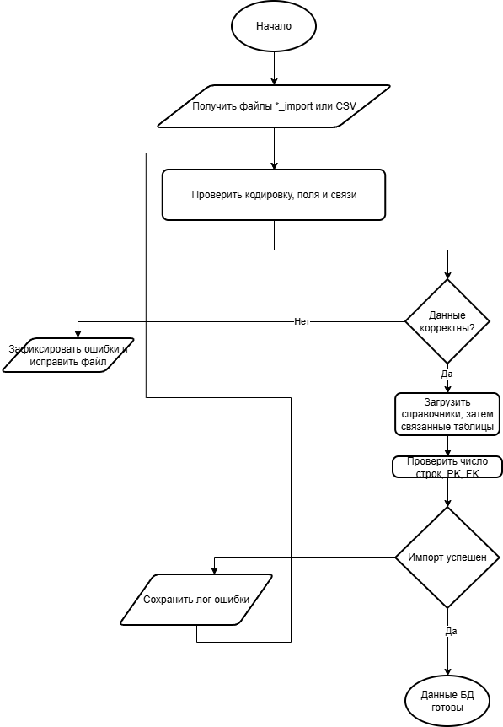
Рисунок 1 Алгоритм импорта данных

Функция Запуск приложения и подключение к БД
В ней проверяется подключение к БД, а также реализована функция входа Гостем, либо Пользователем, с проверкой логина и пароля, кнопка выход

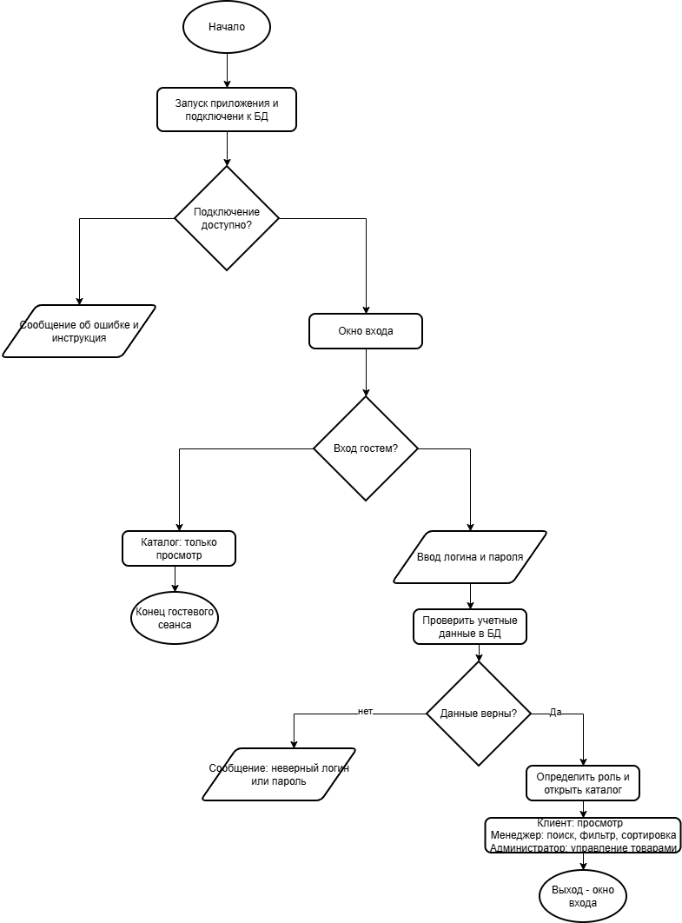
Рисунок 2 Алгоритм запуска приложения
Функция Просмотр каталога с проверкой прав доступа

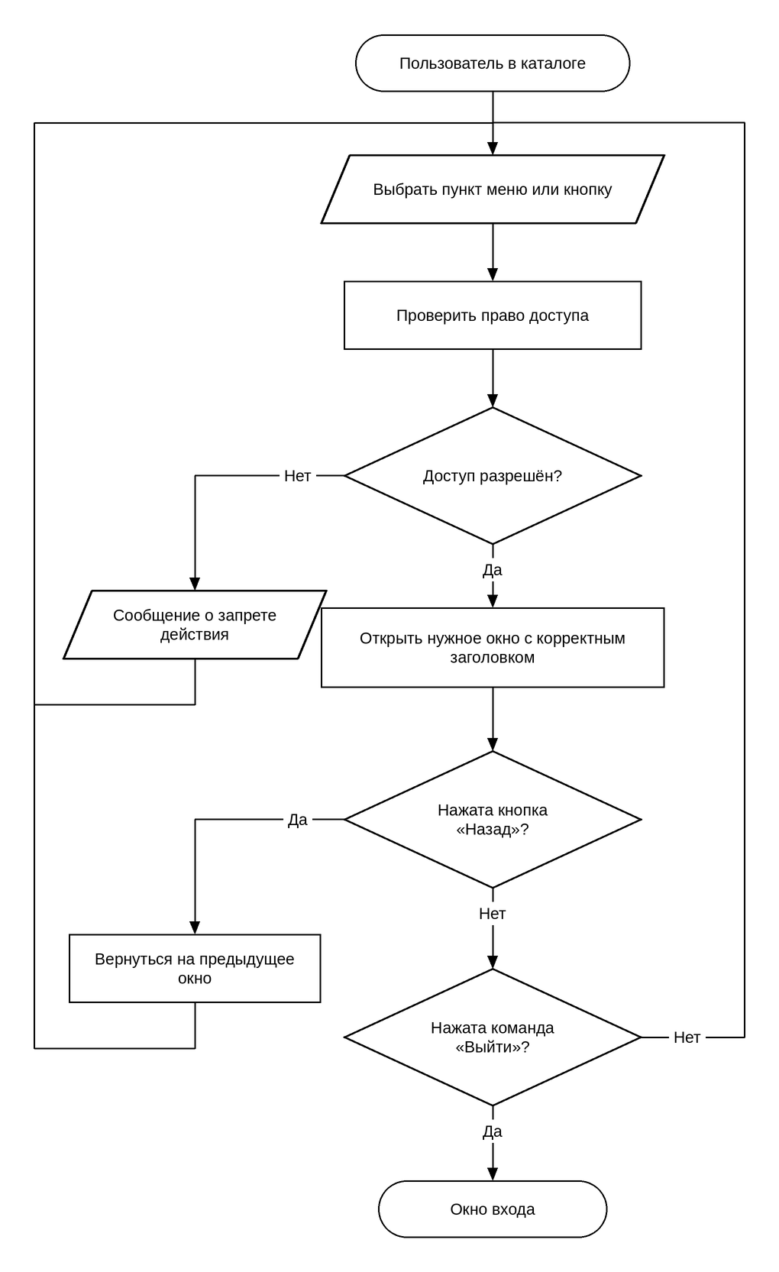
Рисунок 3 Алгоритм просмотра каталога
Функция Отображения товара в каталоге, с оформлением в зависимости от товара
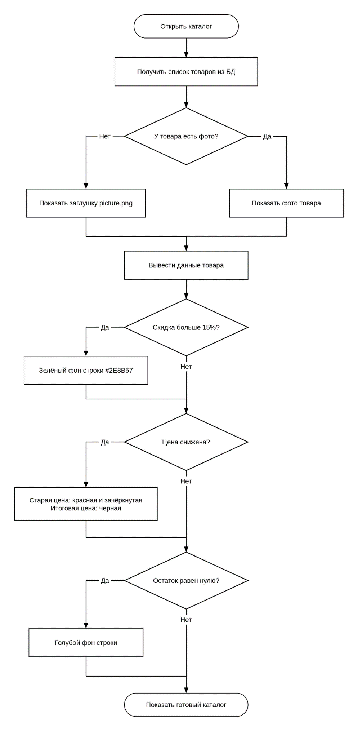
Рисунок 4 Алгоритм оформление каталога товаров
Функция поиска, сортировки, выбор поставщика у товара
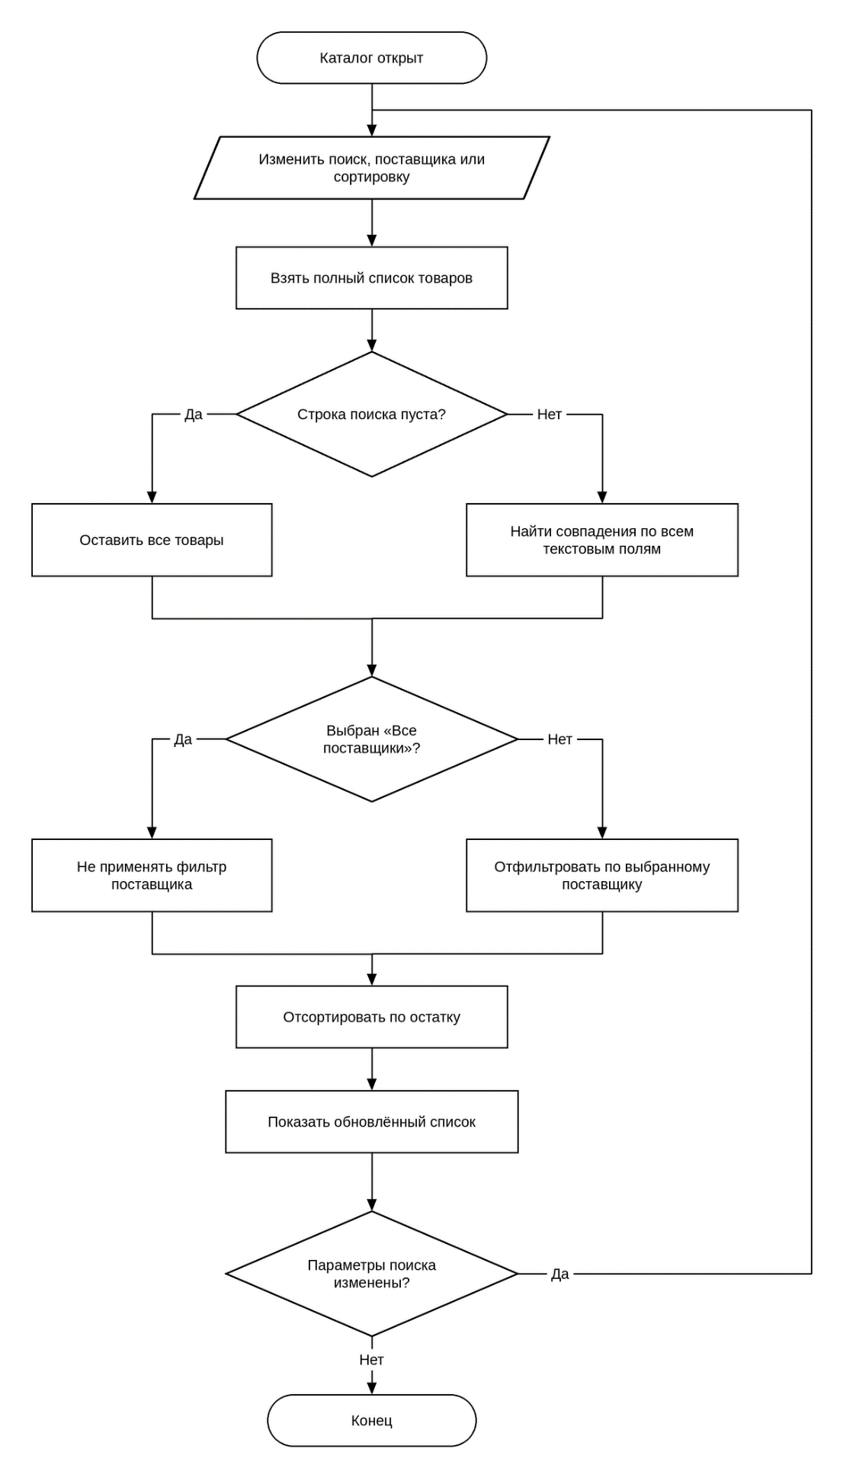
Рисунок 5 Алгоритм Фильтрации товара

Функция добавления товара для роли администратора

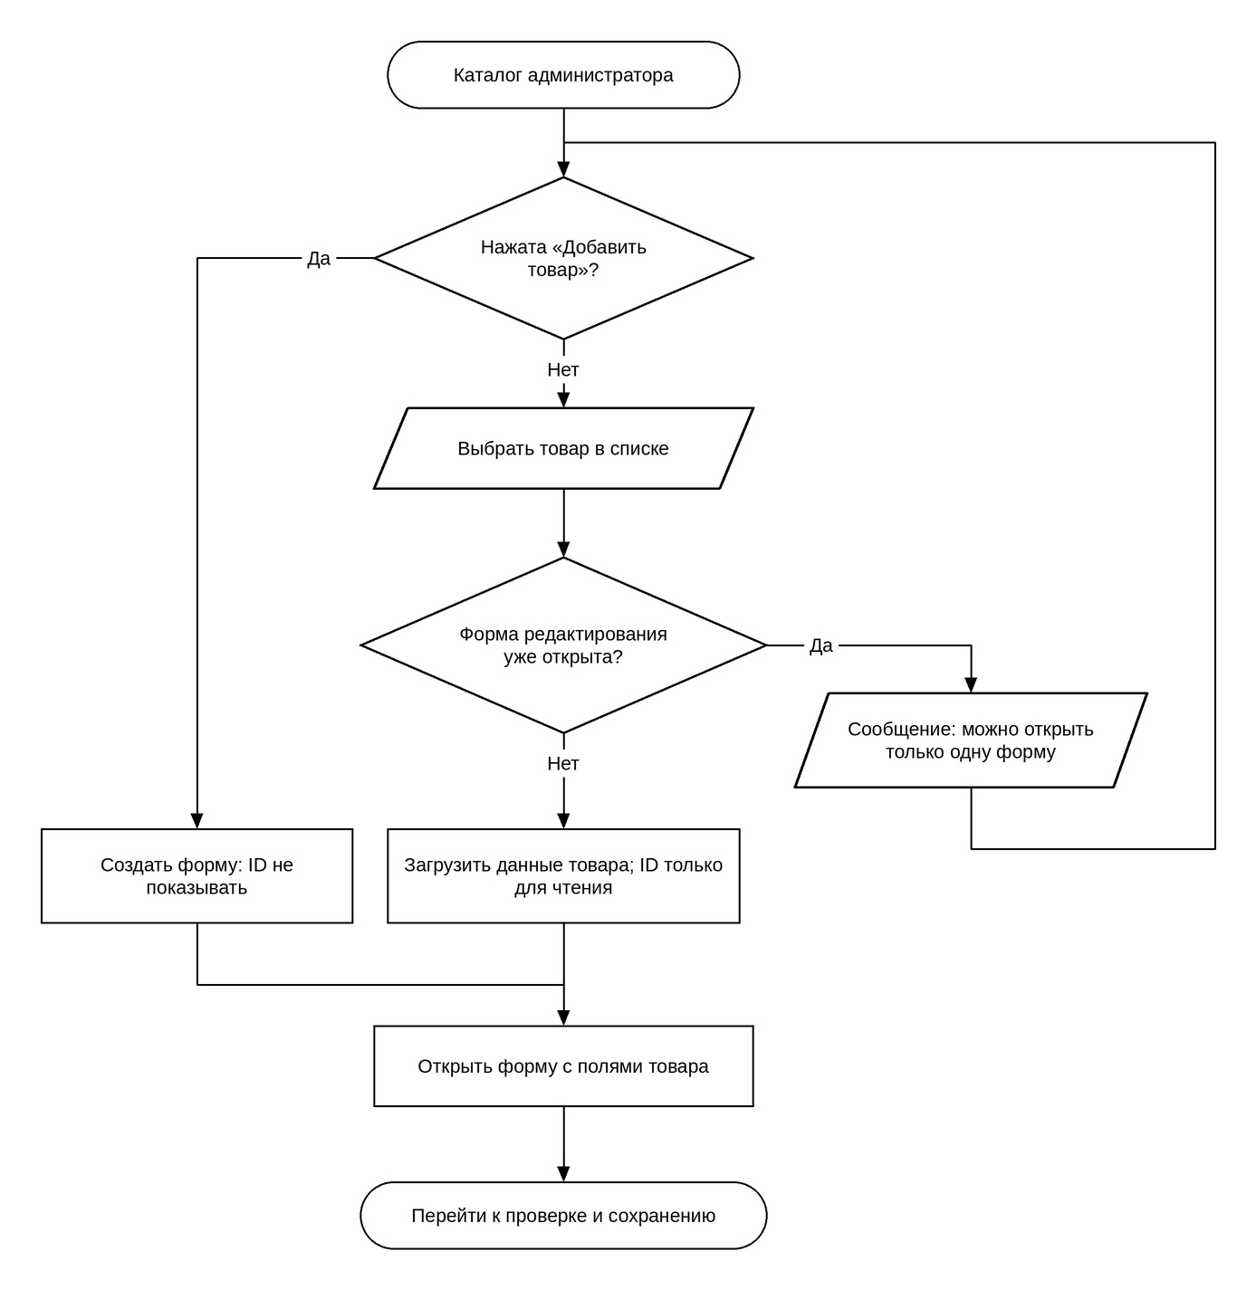
Рисунок 6Алгоритм добавления товара

Функция Проверки на заполнения товара при его добавлении
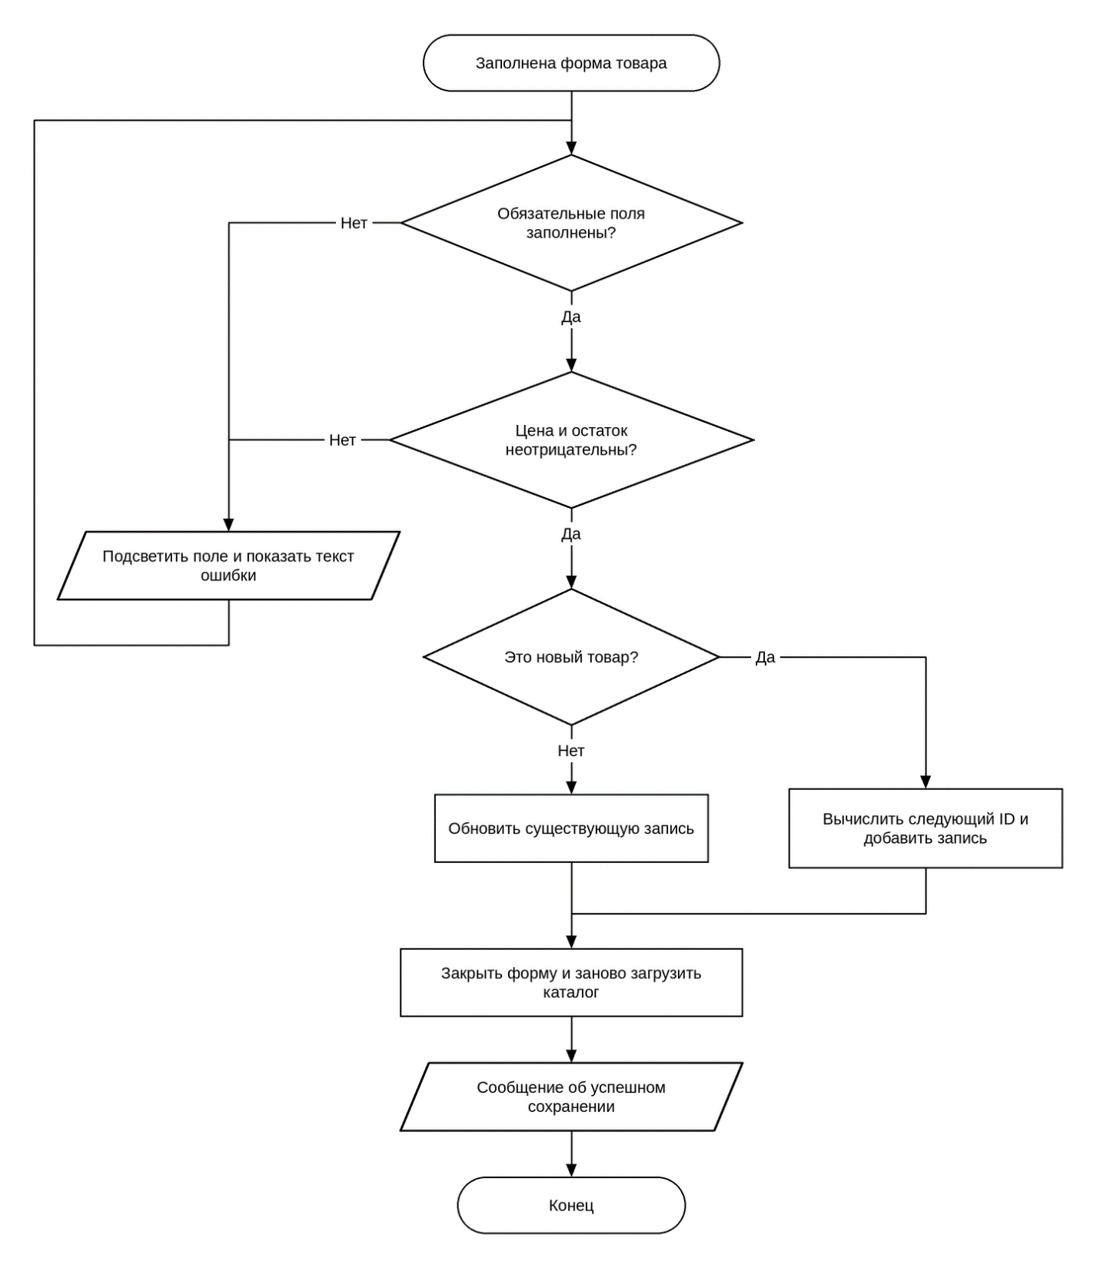
Рисунок 7 Алгоритм проверки формы товара\
Функция проверки оформления фотографии товара
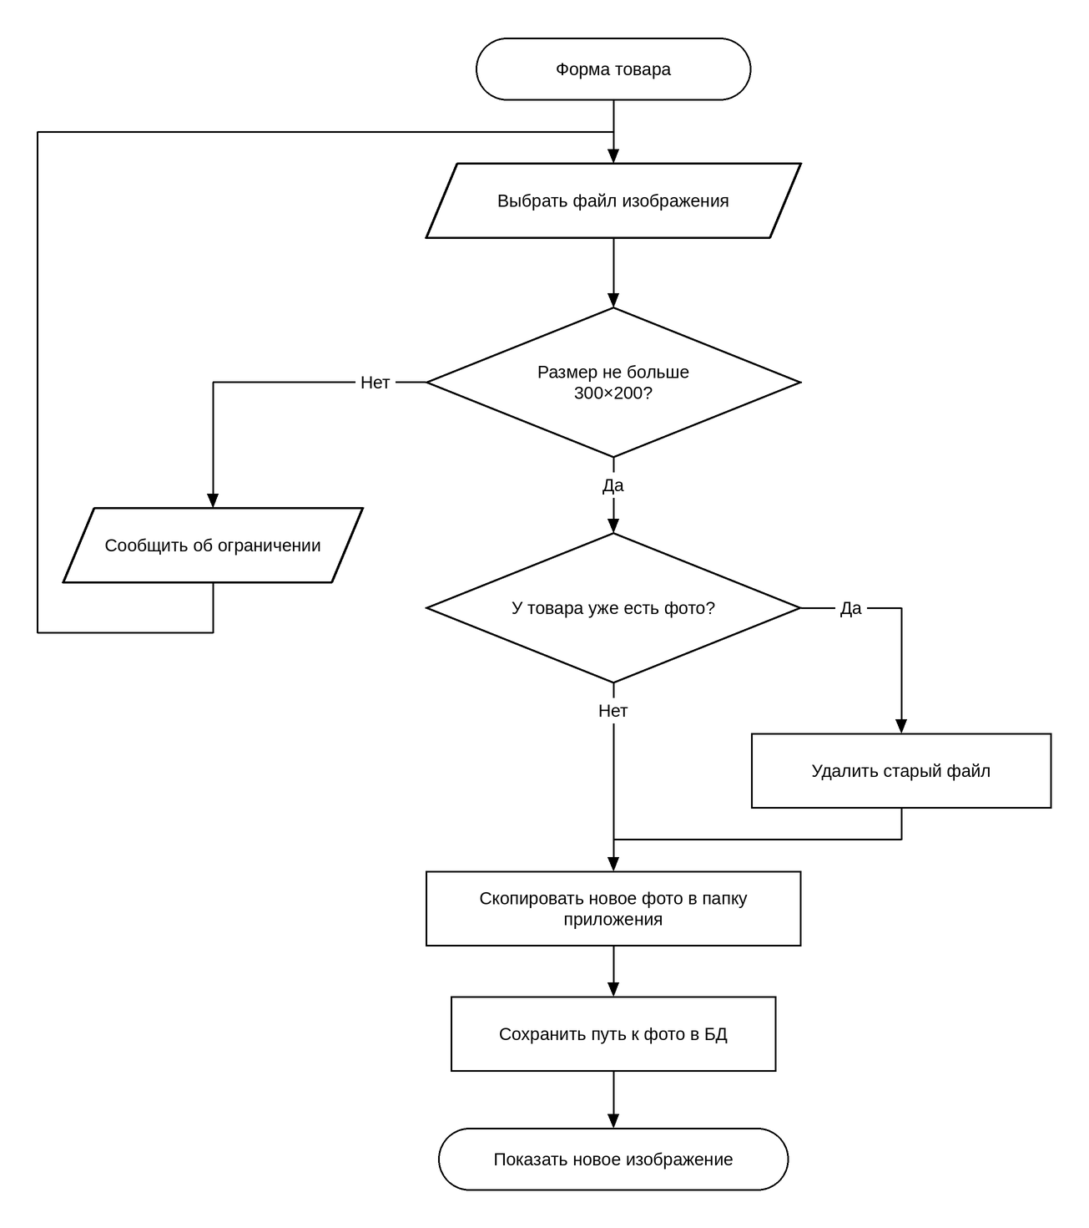
Рисунок 8 Алгоритм проверки оформления фотографии товара
Функция Удаления товара с проверкой на наличие позиций с ним
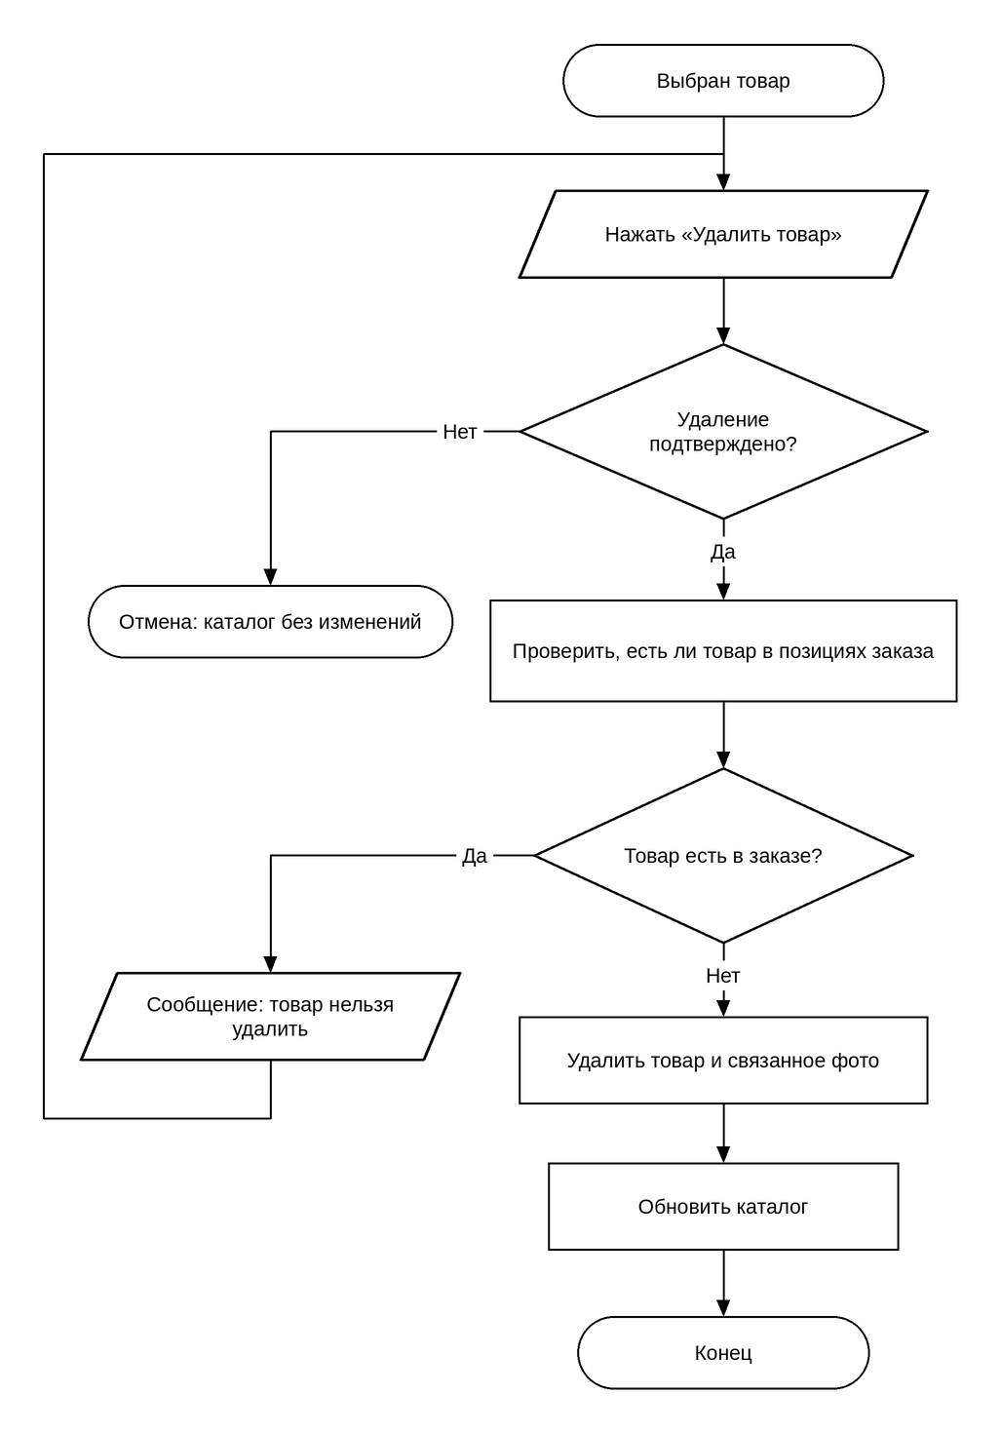
Рисунок 9 Алгоритм удаления товара
Функция Возникновения события
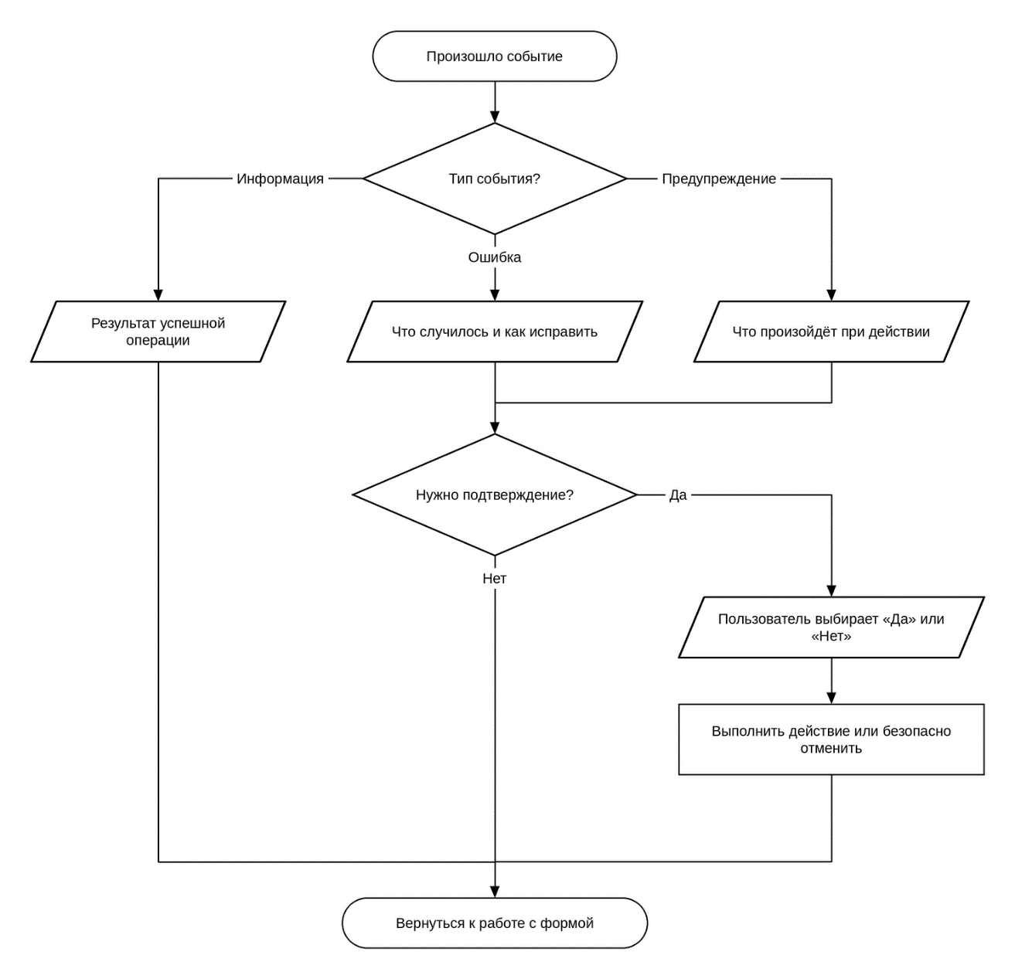
Рисунок 10Алгоритм возникновения события
Модель предметной области, сценарии использования и процесс оформления заказа

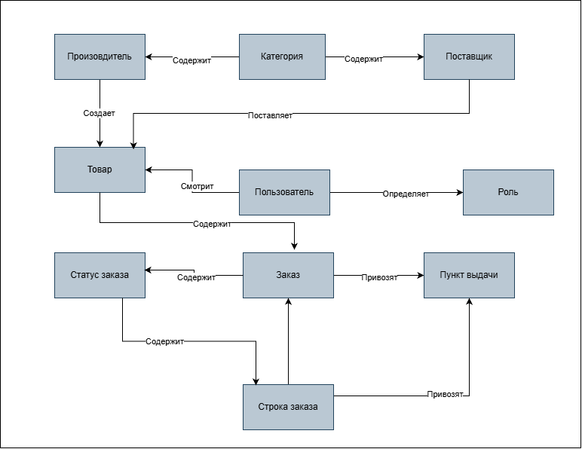
Рисунок 11 Схема предметной области
Глоссарий предметной области

Термин | Объяснение простыми словами | Роль в модели
Пользователь | Человек, который работает с приложением магазина | Оформляет заказа или управляет данными
Роль | Права пользователя в приложении | Определяет доступные действия
Товар | Позиция, которую магазин предлагает покупателю | Главный объект каталога
Категория | Характеристика товара, определяющая его суть | Позволяет фильтровать товары
Производитель | Человек, создавший товар | Объект, определяющий характеристику товара
Поставщик | Человек, который поставляет товар в магазин | Объект, поставляющий товар
Заказ | Запрос пользователя на ряд товаров, оформляемых в одно и то же время | Запросы на приобретение товара
Строка заказа | Строка, описывающие свойства заказа | Объект отображает свойства заказа
Пункт выдачи | Место, где будет выдан заказ пользователю | Объект хранит пункты выдачи
Статус заказа | Отображает состояние заказа | Отображает состояние заказа

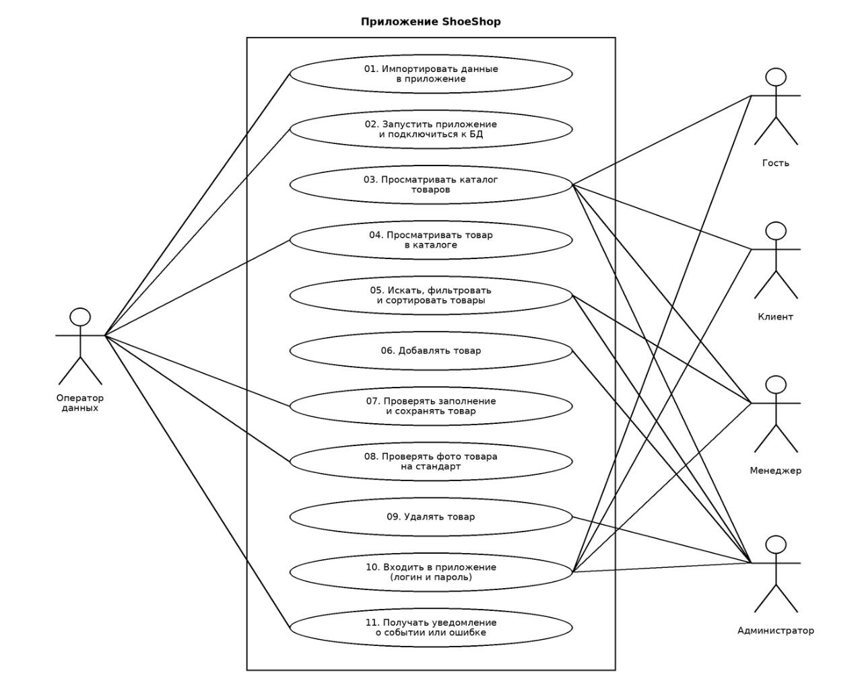
Рисунок 12 Диаграмма вариантов использования
Оператор данных: Импорт данных, Просмотр товаров в каталоге, Проверка и сохранение товара, Выдавать уведомление об ошибке или событии

Гость: Просмотр каталога товаров, Вход в приложение

Клиент: Просмотр каталога товаров, Вход в приложение

Менеджер: Просмотр каталога товаров, Вход в приложение, Искать, фильтровать и сортировать товары

Администратор: Просмотр каталога товаров, Вход в приложение, Искать, фильтровать и сортировать товары, Добавлять товары, Удалять товары

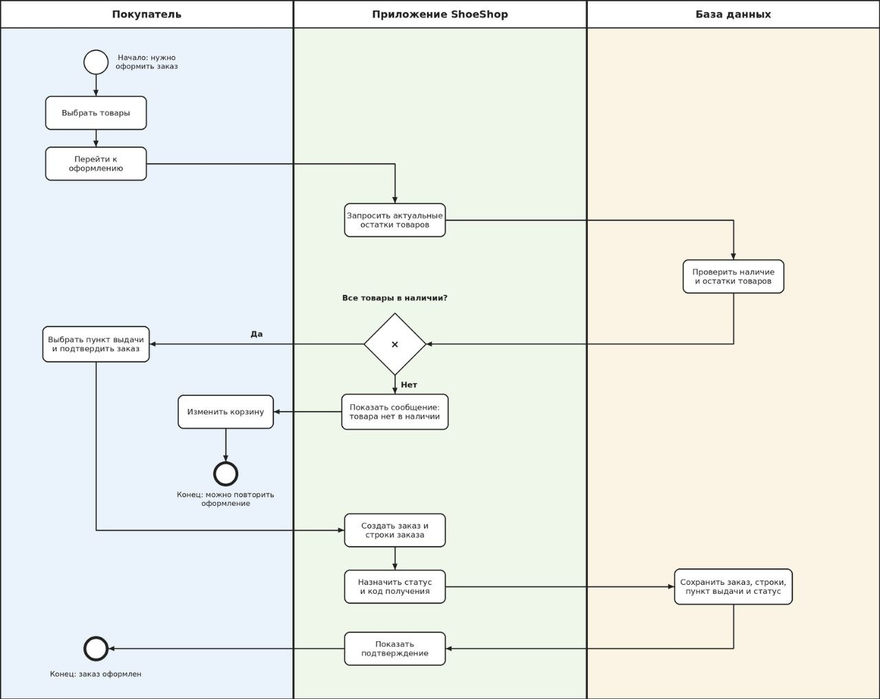
Рисунок 13 Диаграмма деятельности
Основная ветка проходит этап от выбора товара до его оформления. В процессе приложение получает информацию от базы данных о наличии товара и выдает пользователю результат. В случае отсутствия товара пользователь должен изменить корзину. В случае успеха пользователю необходимо выбрать пункт выдачи. Приложение создаст заказ и строки заказа, назначит статус и код получения и сохранит его в базу данных. База данных через приложение передаст код получения пользователю и заказ будет оформлен.

В результате работы мы получили представление о самом приложении и о его пользователей, а также его работе. В дальнейшем мы продолжим работать над нашим приложением и займемся импортом данных.

